Муниципальное казенное дошкольное образовательное учреждение
«Детский сад п. Кедровый»

Конспект занятия:
по развитию речи детей в первой младшей группе:
«Волшебный чемоданчик»

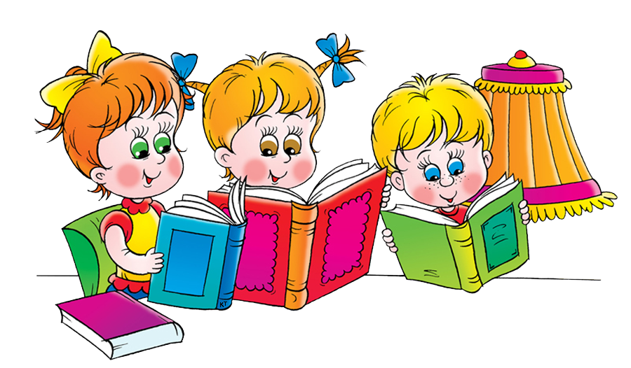

Воспитатель: Щербакова М.Б.

п. Кедровый
Тема: «Волшебный чемоданчик»
Цель: продолжить знакомство с потешками, развитие интонации, выразительности речи, воспитание интереса к устному народному творчеству.
Программные задачи:
- учить детей эмоционально воспринимать содержание стихов и потешек;
- способствовать развитию речи детей;
- закрепить навыки лепки.
Материал и оборудование: волшебный чемоданчик, игрушка-мышка, «солнышко», султанчик, шапочки-огурчики, шапочки-мышки, желтый пластилин, тарелочка, мягкая большая игрушка кота, лейка.

Ход занятия:
Входит Кот с волшебным чемоданчиком.
Кот: Здравствуйте дети! Вы меня узнали? «Я – Кот Котофеевич, потрогайте мою шубку пушистую, у меня мягкие лапки, в лапках цап-царапки. Я Кот не простой, а сказочный. Люблю в гости ходить. Вот шел, шел да к вам зашел в детский садик. Я знаю, что дети любят стихи рассказывать. А я так люблю про себя, про кота, слушать».
Дети рассказывают про кота стихи, потешки:
Как у нашего кота,
Шубка очень хороша.
Как у котика усы,
Удивительной красы!
Глазки смелые, зубки белые!
***
Киска, киска, киска брысь!
На дорожку не садись.
Наши детки пойдут,
Через киску упадут.
***
Пошел котик на торжок,
Купил котик пирожок.
Пошел котик на улочку,
Купил котик булочку.
Самому ли съесть,
Или деткам отнесть?
Я и сам укушу,
Да и деткам отнесу.
Кот: Мне очень понравились ваши стихи. Спасибо!
Кот: А теперь отгадайте загадку:
Золотое яблочко
По небу катается,
Всем, всем улыбается.
А лучи-то, а лучи
Очень-очень горячи!
Дети: Это солнышко!
Кот: Правильно. А вы любите солнышко? Давайте вместе позовем солнышко.
Дети: Солнышко – солнышко,
Выгляни в окошко,
Ждут тебя детки,
Ждут малолетки!
Открывается чемоданчик, выглядывает солнышко.
Кот: Мур-мур! Как сразу стало светло и тепло. Солнышко оставайся с нами.
Слышится шорох.
Кот: Ой, кто-то скребется в моем чемодане. Давайте посмотрим кто это.
Открывается чемодан, а из него появляется мышка.
Кот: А это моя сказочная мышка. Мы с ней дружно живем. Давайте ее оживим и поиграем с ней. Только для этого надо закрыть глаза и сказать волшебные слова: Раз, два, три –
Мышка оживи!
Дети повторяют слова и входит «живая Мышка».
Мышка: Пи-пи-пи! Здравствуйте дети!
Кот: Здравствуй, мышка! Ты наверно, очень хочешь поиграть с детками? Я знаю, что мышки любят огурчики. А у меня в волшебном чемодане как раз есть шапочки, которые ребят превратят в огурчики.
Мышка: Пи-пи-пи! Я очень люблю кушать огурчики. Пойду в домик, подожду, пока они вырастут (убегает в домик).
Кот (приговаривает): Солнышко пригрело землю. Посадил Кот Котофеевич огурчики на грядку. Дождик их полил. Стали огурчики расти и выросли большие.
Дети медленно встают.
Кот обращается к огурчикам:
Огуречик - огуречик,
Не ходи на тот конечик –
Там мышка живет,
Тебе хвостик отгрызет!
А огурчики не послушались и отправились к мышке. Шли они, шли, видят собачки стоят и говорят им: Огуречик – огуречик…… (дети повторяют потешку).
Не послушались огурчики и пошли дальше. Пришли огурчики к мышкиному дому, ножками затопали, в ладоши захлопали, разбудили мышку. Мышка выбегает из домика и догоняет детей, дети убегают на стульчики.
Кот: Ну вот пора огурчикам снимать шапочки и превращаться в ребят. Ой, что-то я устал. Лягу, полежу, на солнышке погреюсь. Ложитесь и вы, ребята, отдохните. А мышка нам колыбельную песенку споет.
Мышка: Наши ножки устали,
Они бегали, играли,
Глазки закрываются,
Реснички опускаются,
Глазки отдыхают,
Детки засыпают.
Все ложатся на коврик, звучит музыка.
Глазки открываются,
Детки просыпаются.
Кот и детки встают, потягиваются.
Кот: Ой, а где же наша мышка?
Дети находят игрушку. Вот она! Опять в игрушку превратилась.
Мышка прощается с детьми и Кот убирает ее в чемодан.
Кот: Мур-мур-мур! Мне очень нравится у вас. Вот только кушать очень хочется. Я очень люблю оладушки. Ой, да у вас и тарелочки готовы. Только на них нет ничего. Как же быть. Может быть, вы мне слепите оладушки?
Дети лепят из пластилина оладушки (ходит вокруг, нюхает, нахваливает и приговаривает):
Лады мои, ладушки,
Испекли оладушки,
Оладушки горячи
Не хотят сидеть в печи.
Оладушки румяные,
С маслицем, сметаною!
Ладушки – ладушки,
Вкусные оладушки!
Дети угощают Кота, тот благодарит за угощение, убирает его в чемодан, прощается и уходит. Дети идут мыть руки.

